富荣量化周观察——风格平衡中

上周市场冲高回落，我们自己从期权市场提取的波动率指数也下降比较多，因此我们得出市场虽然在内外因素的影响下出现一定幅度的回撤，但是投资者并没有表现出紧张的情绪，本周市场果然在周期股的带领下有明显的回升。
11月份进入收官环节，本周市场的行情比较分化，其中上证50指数领涨，周涨幅为2.21%，上证指数上涨2.04%，深成指涨幅0.71%，创业板下跌了1.47%，沪深300指数上涨1.78%，中证500指数收涨1.84%，其中上证50指数和沪深300指数周线皆创出新高。行业方面，有色金属板块涨幅领先，周度涨幅达6.04%，其次是采掘收涨4.40%和国防军工收涨4.33%，医药、电子元器件和餐饮旅游板块则有所回撤。美国大选落地后，疫苗开发进展顺利，RCEP顺利签署，市场对全球经济复苏的进展不断调整预期，顺周期的相关行业明显收益。从因子表现来看，本周估值因子、流动性因子、业绩超预期因子表现优异，前期表现强势的成长因子则开始有所回撤。
综上来看，市场本周在顺周期的板块带动下出现了明显的风格分化，但是本周的周期脉冲是年底这个时点和事件结合导致的，最终市场是否切换需要进一步的观察。就目前来看，我们认为短期内市场方向并不明确，市场是否真的能突破需要进一步确定，而这个时点我们认为可以等待顺周期概念脉冲平稳后得到确定，这中间最大的关键在于经济复苏预期是否进一步确定。
从波动率来看，本周市场波动率冲高回落，无论是上证50期权波动率指数还是沪深300波动率指数都下降到了历史相对低位，市场表现出对未来乐观的看法。
图 1 沪深300指数期权波动率指数

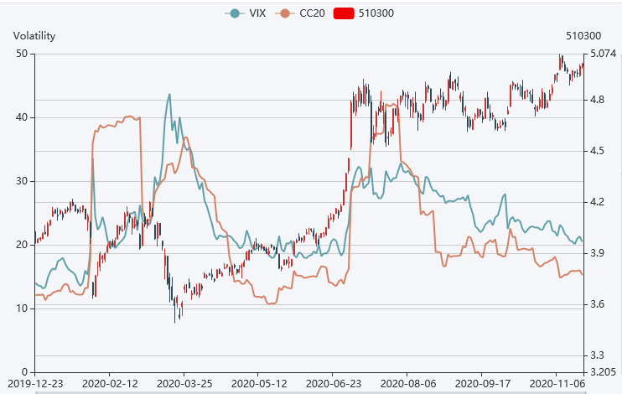
来源：富荣基金量化组
从资金流动来看，本周北向资金合计流入55.10亿，其中沪股通流入84.40亿，深股通流出-29.29亿。如下图：
图 2 北向资金流动
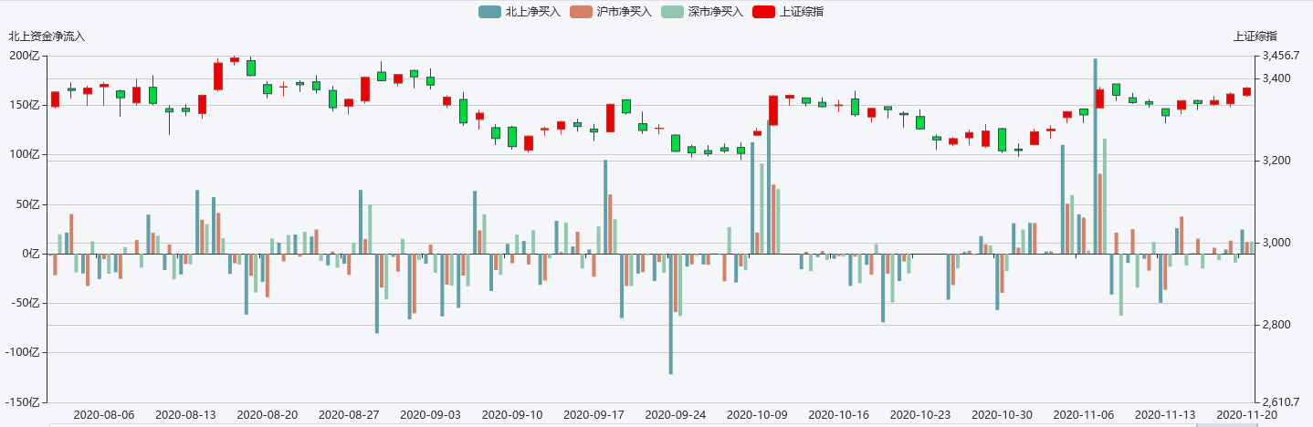
数据：Wind；图：富荣基金量化组
图 3 新增融资余额

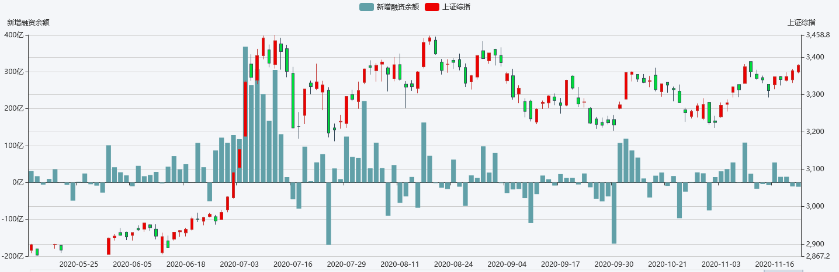
数据：Wind；图：富荣基金量化组

风险提示：1、本报告中的信息均来源于我们认为可靠的已公开资料和合作客户的研究成果，但本公司及研究人员对这些信息的准确性和完整性不作任何保证，也不保证本报告所包含的信息或建议在本报告发出后不会发生任何变更，且本报告仅反映发布时的资料、观点和预测，可能在随后会作出调整。2、本报告中的资料、观点和预测等仅供参考，在任何时候均不构成对任何人的个人推荐。市场有风险，投资需谨慎。

